- 创建表
- 创建表的条件: 有Create Table权限; 有表空间.
- 数据类型:
VARCHAR2(size) 可变长字符数据
CHAR(size) 定长字符数据
NUMBER(p,s) 可变长数值数据
DATE 日期型数据
LONG 可变长字符数据，最大可达到2G
CLOB 字符数据，最大可达到4G
RAW and LONG RAW 原始的二进制数据
BLOB 二进制数据，最大可达到4G
BFILE 存储外部文件的二进制数据，最大可达到4G
ROWID 行地址

- 创建表:
* 直接创建表:
SQL> CREATE TABLE test_table
(id number(2)
,dname varchar(14)
,loc varchar(13) ); //默认varchar2
* 现在表为空, 可以查看表结构: desc test_table; (describe, 描述)
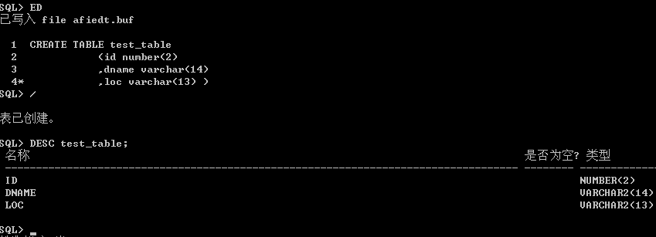

- 使用子查询创建表:
* 子查询在DML数据库操作语言中, 提到的批量插入数据已经使用过一次了.
就是用Create + as将创建表和插入数据结合起来:
SQL> CREATE TABLE test_emp
as (select * from emp where deptno = 20);
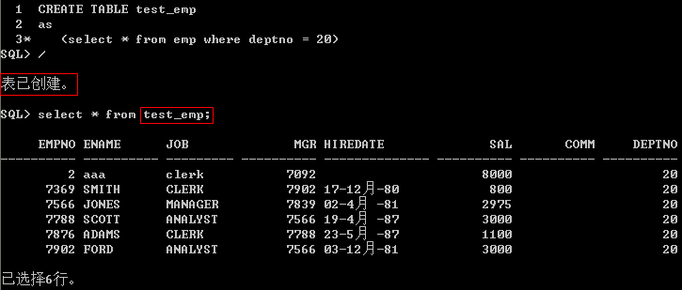

- 创建表的约束 (CONSTRAINT)
- 约束创建的时机: 创建表的时候, 同时创建约束; 表结构创建完成后;
- 约束:
1) NOT NULL: 非空约束
2) UNIQUE: 唯一性约束
3) PRIMARY KEY: 主键约束, 不允许为空且不允许重复(NOT NULL and UNIQUE)
4) FOREIGN KEY: 外键约束, 在子表中定义了一个表级的约束
- on delete cascade: 级联删除
- on delete set null: 级联置空
- REFERENCES: 指定表和父表中的列
5) CHECK: 条件约束

示例:
CREATE TABLE employee
(employee_id number(6)
CONSTRAINT employee_id_pk PRIMARY KEY
,employee_name varchar2(20)
CONSTRAINT employee_name_nn NOT NULL
,employee_email varchar2(20)
CONSTRAINT employee_email_nn NOT NULL
CONSTRAINT employee_email_nq UNIQUE
,employee_salary number(8,2)
CONSTRAINT employee_salary_ck CHECK (employee_salary>0)
-- ,deptno number CONSTRAINT employee_fk reference dept(deptno) ON DELETE SET NULL
)
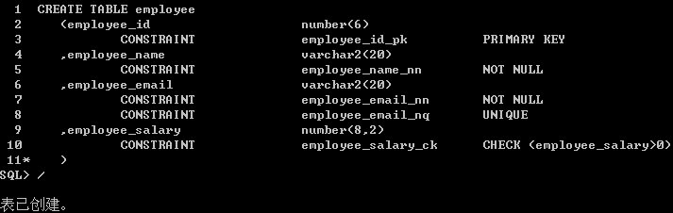
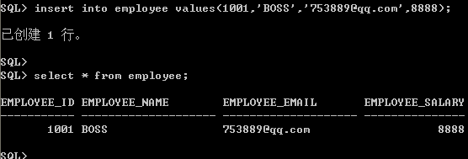

- 删除表
* 还是在上节课DML数据库操作语言中, 在删除数据中已经提到了delete和drop表.
- 清空表: DELETE table_name; //表结构依然存在, 即空表
- 删除表: DROP TABLE table_name; //在回收站可以找到, 名字乱码
- drop table test1 purge; //直接删除一张表,不通过回收站 (purge, 净化)
- 查看回收站 show recyclebin;
- 清空回收站 purge recyclebin;

案例: 我们先drop一张表, 然后在从回收站中彻底清除.
SQL> drop table test_table; //删除表test_table
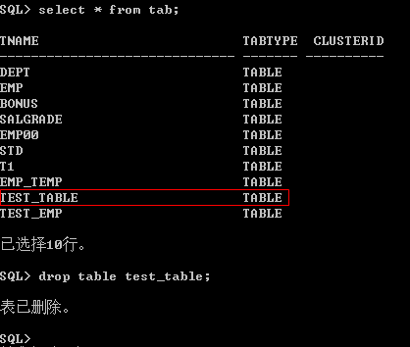
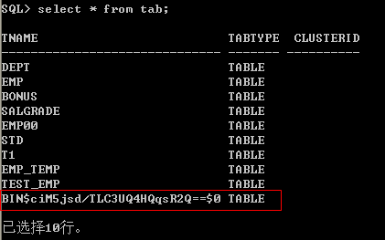
SQL> show recyclebin; //查看回收站
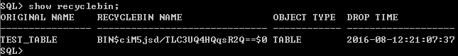
SQL> purge recyclebin; //清空回收站
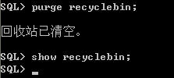

当然, 在回收站是可以直接查看表内容的, 以为test_table没有数据, 这里在把表test_emp删除了, 然后查看, [注意: 查看回收站表时需要双引号””]
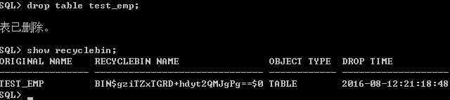
SQL> select * from "BIN$gziTZxTGRD+hdyt2QMJgPg==$0"; //查看回收站中的表
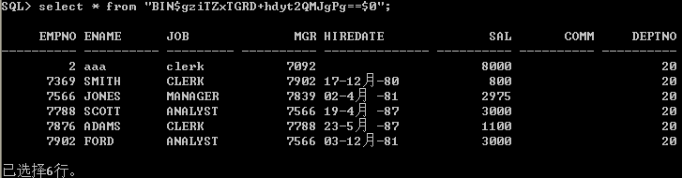

- 修改表结构(Alter, 修改)
先创建一个新的表, 并插入几条数据:
CREATE TABLE test(
id number(2)
,name varchar(20)
,loc varchar(20)
)
SQL> insert into test values(1,'AAAAA','aaaaa');
SQL> insert into test values(2,'BBBBB','bbbbb');
SQL> insert into test values(2,'BBBBB','bbbbb');
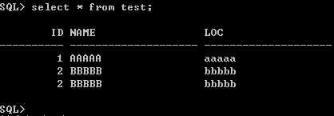

- 追加新的列
SQL> Alter table test ADD (AGE NUMBER(3));
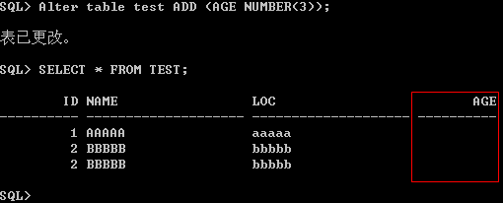

- 修改现有的列
修改test表的name为varchar(30)
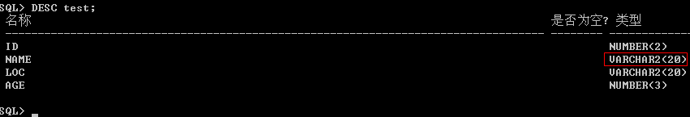
SQL> ALTER TABLE test
MODIFY (name varchar(30));
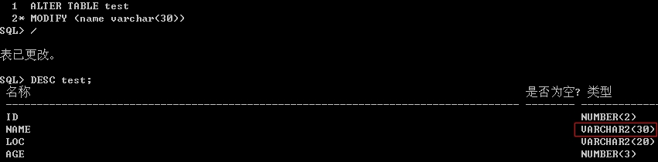

- 删除一个列
把刚才上面新增的age列删除了:
SQL> alter table test
DROP COLUMN age;
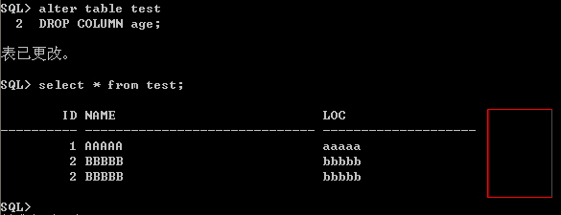

- 重命名表 (Rename)
SQL> RENAME test to r_test;
